**HSV**

**RGB 的局限性**

RGB 颜色空间利用三个颜色分量的**线性组合**来表示**颜色与亮度**, 想要对图像的颜色或亮度进行调整都需要**更改三个分量**，而对于某一种颜色区间，我们很难推测出较为精确的三个分量**数值区间**来表示。

所以，RGB 颜色空间适合于显示系统，却并不适合于图像处理。

**HSV 颜色空间**

基于上述理由，在图像处理中使用较多的是 HSV 颜色空间，它比 RGB **更接近人们对彩色的感知经验**。非常**直观地**表达颜色的**色调、鲜艳程度**和**明暗程度**，方便进行颜色的对比。

在 HSV 颜色空间下，比 BGR **更容易跟踪某种颜色**的物体，常用于**分割**指定颜色的物体。

HSV 表达彩色图像的方式由三个部分组成：

* Hue（色调、色相）
* Saturation（饱和度、色彩纯净度）
* Value（明度）

用下面这个圆柱体来表示 HSV 颜色空间，圆柱体的横截面可以看做是一个极坐标系 ，H 用极坐标的极角表示，S 用极坐标的极轴长度表示，V 用圆柱中轴的高度表示。

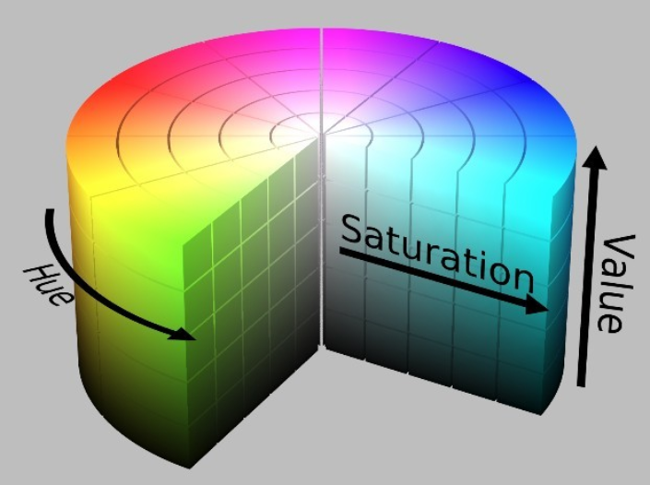

HSV 对用户来说是一种比较直观的颜色模型。我们可以很轻松地得到单一颜色，

HSV 的拉伸对比度增强就是对 S 和 V 两个分量进行归一化(min-max normalize)即可，H 保持不变。

RGB颜色空间更加面向于工业，而HSV更加面向于用户，大多数做图像识别这一块的都会运用HSV颜色空间，因为HSV颜色空间表达起来更加直观！

HLS空间

HLS 和 HSV 的区别就是最后一个分量不同，HLS 的是 light(亮度)，HSV 的是 value(明度), HLS 中的 L 分量为亮度，亮度为100，表示白色，亮度为0，表示黑色；HSV 中的 V 分量为明度，明度为100，表示光谱色，明度为0，表示黑色。

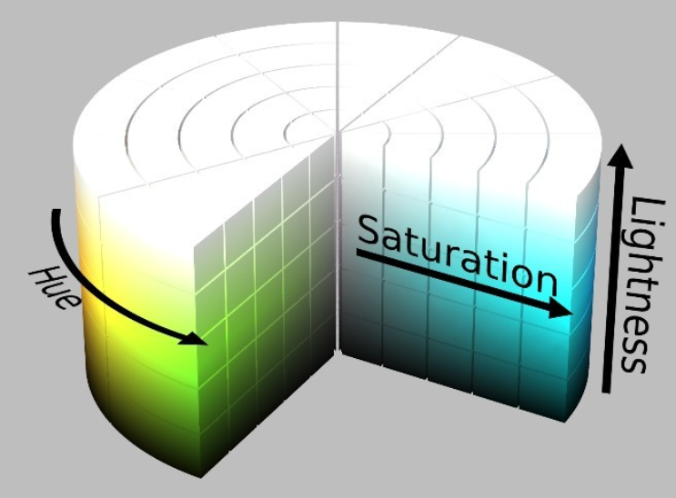

提取白色物体时，使用 HLS 更方便，**因为 HSV 中的Hue里没有白色，白色需要由S和V共同决定（S=0, V=100）**。而在 HLS 中，白色仅由亮度L一个分量决定。所以检测白色时使用 HSL 颜色空间更准确。